PROYECTO DE AULAS
VI GRADOS

ESCUELAS:
- NICOLÁS PACHECO
- ROGELIO SINÁN

Tema: El Ambiente.
Título: - “La basura y aguas negras contaminan nuestro ambiente.”

Objetivo General:
- Tomar decisiones que le permita mejorar la calidad de vida a la sociedad.
Objetivo Específico:
- Concienzar a alumnos(as) acerca de la importancia del saneamiento del ambiente.
- Confeccionar un mapa conceptual enfocándose en la problemática de la basura en los predios de la escuela.
- Participar en una jornada de limpieza en los predios de la escuela.
- Comprometer a los(as) estudiantes para que desarrollen las actividades de dicho proyecto, convirtiéndose en guardianes de la limpieza en la escuela.
Antecedentes:
- Con los problemas de contaminación a los que nos enfrentamos actualmente, como lo son la basura y aguas negras. Tenemos que pensar en el mejoramiento de la calidad de vida, y buscar solución a estos problemas.
La contaminación no es parte del funcionamiento natural de un ecosistema y constituye un grave peligro para la salud de nosotros (as) los(as) niños(as).

Justificación:
-Nuestro trabajo de investigación que estamos realizando en base a que nuestra escuela enfrenta serios problemas de contaminación, tanto en la basura como en aguas negras, ya que es una comunidad rural y no tenemos el sistema de alcantarillados adecuados y el mismo problema lo enfrentamos con la basura.
Los habitantes de la comunidad no depositan la basura en lugares adecuados, provocando una contaminación que nos lleva a contraer enfermedades transmitidas por insectos, roedores y alimañas.

Tiempo Probable:
- Dos meses (entre Junio y Julio).

Actividades de inicio:
- Organizar una caminata por los alrededores de la escuela y comunidad.
- Realizar un debate de lo observado y escuchado durante la caminata.

Actividades de Desarrollo:
  - Confeccionar el cronograma de actividades tomando en cuenta las opiniones de cada uno(a).
  - Redactar cartas dirigidas a las autoridades de mi comunidad para solicitar su apoyo y donaciones.
  - Dibujar un croquis de los lugares afectados, y marcar lugares donde se coloquen los recipientes de basura.
  - Repartir volantes para que los padres y madres apoyen a sus hijos en la limpieza.
  - Utilizar los materiales donados en la limpieza de la escuela y sus alrededores.
  - Distribuir los puntos de trabajo acordados.
  - Sanear las áreas marcadas en el croquis.
  - Tomar fotos en los diferentes sitios saneados
  - Ubicar los tinacos de basura en los sitios acordados.

Actividades de culminación:
- Confeccionar un mural con las fotos tomadas.
- Realizar una feria familiar dándole realce a los logros del proyecto.

Recursos:
a- Bolsas de basura.
b- Tinacos.
c- Escobillón.
d- Palas y coas.
e- Guantes y botas de hule.
f- Machetes
g- Carretillas.

ANEXOS

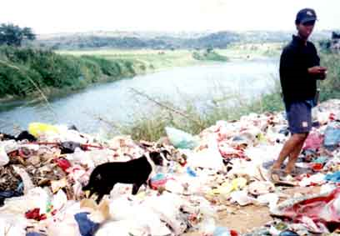

Posibles focos de infección por contaminación.

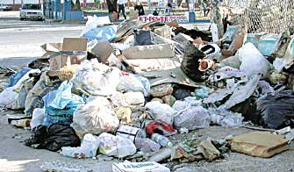

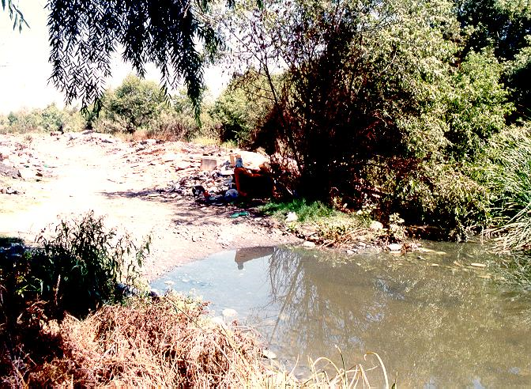

Nuestros ecosistema está gravemente afectado por la contaminación.

